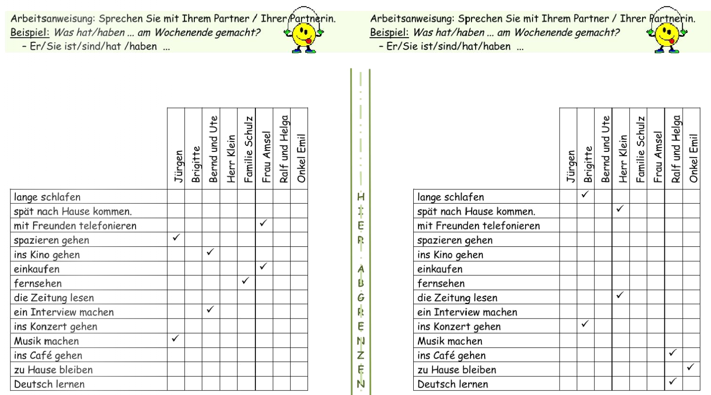
Perfekt-Wechselspiel (Partnerarbeit) Perfekt-Wechselspiel (Partnerarbeit)

